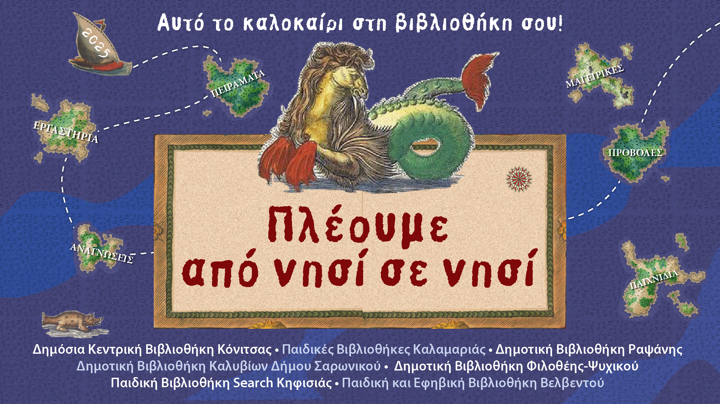
ΠΑΙΔΙΚΗ ΒΙΒΛΙΟΘΗΚΗ
ΣΥΝΟΙΚΙΣΜΟΥ ΚΑΡΑΜΠΟΥΡΝΑΚΙ
Κούσκουρα 32, Καλαμαριά
Τηλ. 2311256824, 2310421752

ΙΟΥΛΙΟΣ

Τρίτη 1 Ιουλίου, 11:00-13:00, το πρωί
Αμφορείς και πιθάρια, γάστρες και τσουκάλια, από την Κρήτη ως τη Λέσβο!
Πώς χρησιμοποιούνταν τα κεραμικά από τον Μινωικό και τον Κυκλαδικό πολιτισμό; Πως τα διακοσμούσαν; Πώς εξελίχθηκε η τέχνη της Αιγαιοπελαγίτικης αγγειοπλαστικής; Ελάτε να γνωρίσουμε την τέχνη του αγγειοπλάστη, να πειραματιστούμε με τον πηλό, φτιάχνοντας κεραμικά και να τα διακοσμήσουμε..
Με τη βιβλιοθηκονόμο Γλυκερία Αντωνιάδου
Για παιδιά 7-12 ετών, με προεγγραφή
Υλικά:Λευκός πηλός, 1 πιάτο βαθύ, πλαστική μεμβράνη, πλάστης, πινέλα.

ΠΡΟΓΡΑΜΜΑ ΙΟΥΝΙΟΥ-ΙΟΥΛΙΟΥ

ΙΟΥΝΙΟΣ
Τρίτη 24 Ιουνίου, 11:00-12:30, το πρωί
Γιορτή έναρξης! Πόσα βιβλία στα ράφια μιλούνε για νησιά;
Έλα στη βιβλιοθήκη να μαντέψεις το βιβλίο βρίσκοντας το όνομα του ήρωα, κάνοντας παντομίμα τον τίτλο του, αναγνωρίζοντας μια εικόνα του, συμπληρώνοντας τις λέξεις που λείπουν στον τίτλο του, διαβάζοντας ένα απόσπασμα. Τα βιβλία κατεβαίνουν από τα ράφια και η ομάδα με τα περισσότερα σημαιάκια κερδίζει.
Με τη βιβλιοθηκονόμο Πετρούλα Βόλτση
Για παιδιά 7-12 ετών, με προεγγραφή

Τετάρτη 25 Ιουνίου, 11:00-13:00, το πρωί
Από νησί σε νησί: ένα ημερολόγιο ανάγνωσης!
Μια βαρκούλα σε περιμένει να ξανοιχτείς στο αρχιπέλαγος. Θα ταξιδεύεις από νησί σε νησί. Κάθε νησί θα έχει μια διαφορετική ιστορία να σου διηγηθεί. Εσύ θα αποφασίσεις για τη διαδρομή που θα ακολουθήσεις. Ποιο νησί θα επισκεφτείς πρώτα και ποιο στη συνέχεια. Στο τέλος του ταξιδιού σου θα έχεις να διηγηθείς στους φίλους και στις φίλες σου τις περιπέτειες σου και τις ιστορίες που ταξίδεψες. Ξεκίνα λοιπόν! Πόσο μακριά μπορείς να φτάσεις;
Με τη βιβλιοθηκονόμο Πετρούλα Βόλτση
Για παιδιά 7-12 ετών, με προεγγραφή

Πέμπτη 3 Ιουλίου, 11:00-13:00 το πρωί
Νησί; Ποιο νησί;
Νησιά θησαυρών, καταφύγια πειρατών, τεράτων, μυστήριων πλασμάτων, στα λογοτεχνικά βιβλία βρίσκουμε παραστατικές περιγραφές τους. Με αυτές για οδηγό έλα να τα εικονογραφήσουμε και να τα τοποθετήσουμε σε έναν φανταστικό χάρτη που θα κατασκευάσουμε.
Με τη αργυροχρυσοχόο Μυρσίνη Μπεζουργάννη
Για παιδιά 7-12 ετών, με προεγγραφή
Υλικά: κανσόν. Κόλλα υγρή uhu, κοχύλια, πέτρες, ξύλα, φυτά, χώμα

Πέμπτη 26 Ιουνίου, 11:00-13:00, το πρωί
Ωραίο νησί με τις χλωμές μυρτιές μυριανθισμένο!
Με πυξίδα τις λέξεις, ταξιδεύουμε στα ελληνικά νησιά, όπως τα φαντάστηκαν και τα περιέγραψαν συγγραφείς από την Ελλάδα και όλο τον κόσμο! Θα γνωρίσουμε ιστορίες γεμάτες θάλασσα, ήλιο και ανθρώπους, μέσα από αποσπάσματα από τη λογοτεχνία — από τη Σαντορίνη του Ελύτη ως την Κέρκυρα του Ντάρελ. Ελάτε να φτιάξουμε τον δικό μας «λογοτεχνικό χάρτη» των νησιών!
Με τη αργυροχρυσοχόο Μυρσίνη Μπεζουργάννη
Για παιδιά 7-12 ετών, με προεγγραφή


Παρασκευή 4 Ιουλίου, 11:00-13:00, το πρωί
Νησιά από φωτιά ή πάγο;
Πώς δημιουργείται ένα νησί; Μπορούμε να παρακολουθήσουμε τα στάδια της δημιουργίας του στη βιβλιοθήκη; Έλα στη βιβλιοθήκη να πάρεις μέρος σε ένα «εκρηκτικό» πείραμα.
Με την βιβλιοθηκονόμο Πετρούλα Βόλτση
Για παιδιά 8-12 ετών, με προεγγραφή
Υλικά: Ξύδι, σόδα, χρώμα ζαχαροπλαστικής.

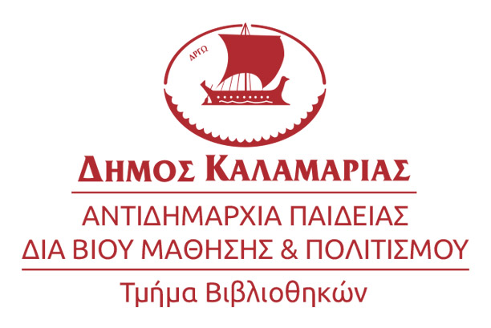

Τρίτη 8 Ιουλίου, 11:00-13:00, το πρωί
Τί είδε ο Γκωγκέν στην Ταϊτή;
"Νοά Νοά" στη γλώσσα των Μαορί, που κατοικούσαν στην Πολυνησία πριν αποβιβαστούν εκεί οι Ευρωπαίοι και την καταλάβουν σημαίνει "ευωδιαστό". Για τον Πωλ Γκωγκέν σημαίνει την ευωδία μιας χώρας, της Ταϊτής, όπου ο ζωγράφος ταξίδεψε δύο φορές στη ζωή του και κράτησε το άρωμά της στους πίνακές του. Ταξιδεύουμε στην Πολυνησία με οδηγό τα έργα του Γκωγκέν και εξερευνούμε τη λέξη εξωτικός που οι Ευρωπαίοι χρησιμοποίησαν για να περιγράψουν μια ξένη γι’ αυτούς φύση και πολιτισμό.
Με τη αργυροχρυσοχόο Μυρσίνη Μπεζουργάννη
Για παιδιά 7-12 ετών, με προεγγραφή

Τρίτη 15 Ιουλίου, 11:00-13:00, το πρωί
Νησιά κόσμοι ολόκληροι!
Ιαπωνία, Αγγλία, Μαδαγασκάρη… Έλα να ψάξουμε να βρούμε στον παγκόσμιο χάρτη νησιά που είναι χώρες και να ανακαλύψουμε τα ιδιαίτερα χαρακτηριστικά τους: έθιμα, συνήθειες, ιστορίες.
Με τη αργυροχρυσοχόο Μυρσίνη Μπεζουργάννη
Για παιδιά 7-12 ετών, με προεγγραφή

Πέμπτη 17 Ιουλίου, 11:00-13:00, το πρωί
Ξερολιθιές και μύλοι, καντούνια και καμάρες
Στο νησί πρέπει να χτίσεις με τα υλικά που σου προσφέρει ο περιορισμένος χώρος του. Πρέπει να είσαι εφευρετικός αν το νερό είναι λιγοστό ή αν η μόνη πηγή ενέργειας που έχεις είναι ο άνεμος και το έδαφος λίγο και κατηφορικό. Έλα στη βιβλιοθήκη να φτιάξουμε μακέτες για να καταλάβουμε μέσα από την αρχιτεκτονική τις ιδιαιτερότητες της ζωής σε ένα νησί.
Με τη αργυροχρυσοχόο Μυρσίνη Μπεζουργάννη
Για παιδιά 7-12 ετών, με προεγγραφή

Πέμπτη 10 Ιουλίου, 11:00-13:00, το πρωί
Παξιμάδια και λαδένιες, μάντολες και μαστίχα
Νησιώτικη μαγειρική…ιδιαίτερα υλικά, γεύσεις παραδοσιακές, απλές και γευστικές. Πιάτα γεμάτα ιστορία με πρώτες ύλες από την άνυδρη γη και τη θάλασσα, αμέτρητα, με περίεργα ονόματα. Έλα να τα ανακαλύψουμε και να γευτούμε όσα θα μαγειρέψουμε.
Με τη βιβλιοθηκονόμο Πετρούλα Βόλτση
Για παιδιά 7-12 ετών, με προεγγραφή

Παρασκευή 18 Ιουλίου, 11:00-13:00, το πρωί
Πέρα από το γαλάζιο κύμα, τον γαλάζιο ουρανό, χρόνος μπαίνει χρόνος βγαίνει μες στο σύρμα περπατώ
Υπάρχουν νησιά που είναι φυλακές, τόποι εξορίας ή τόποι απομόνωσης από τον υπόλοιπο κόσμο. Στη Γυάρο οι κρατούμενοι φτιάχνουν μια μπάλα από κουρέλια για να παίξουν, ο Ναπολέων στην Αγία Ελένη τον τόπο εξορίας του, καλλιεργεί έναν κήπο. Έλα να πάρεις μέρος σε μια φιλοσοφική συζήτηση με αφετηρία βιβλία για νησιά- φυλακές για το πώς ο καθένας μας αντιμετωπίζει τον εκτοπισμό του.
Με τη βιβλιοθηκονόμο Πετρούλα Βόλτση
Για παιδιά 9-12 ετών, με προεγγραφή

Παρασκευή 11 Ιουλίου, 11:00-13:00, το πρωί
Νικόστρατος: ένα ξεχωριστό καλοκαίρι, προβολή ταινίας
Η μοναδική φιλία ενός αγοριού με έναν πελεκάνο. Μια ταινία βασισμένη στο ομότιτλο βιβλίο του Ερίκ Μπουασιέ.
Με τη βιβλιοθηκονόμο Πετρούλα Βόλτση
Για παιδιά 7-12 ετών, με προεγγραφή

Τρίτη 22 Ιουλίου, 11:00-13:00, το πρωί
Εμπρός σαλπάρουμε στο χρόνο!
Από το νησί Φλόρες της προϊστορίας ως τα νησιά Μπικίνι των πυρηνικών δοκιμών ξετυλίγουμε τη γραμμή των ιστορικών γεγονότων των νησιών σε όλο τον κόσμο. Πρωταγωνιστές δημιουργικοί νησιώτες, πειρατές, ιππότες, σκλάβοι, άγριοι κατακτητές, ναυτικοί, φυσιοδίφες… Βάλε τις ημερομηνίες στη σωστή χρονολογική σειρά για να συνθέσουμε όλοι και όλες μαζί το πώς τα νησιά αν και μικρά σε εδαφική έκταση έχουν παίξει μεγάλο ρόλο στην παγκόσμια ιστορία.
Με τη βιβλιοθηκονόμο Πετρούλα Βόλτση
Για παιδιά 8-12 ετών, με προεγγραφή

Πέμπτη 25 Ιουλίου, 11:00-12:30, το πρωί
Γιορτή λήξης
Ο περίπλους μας στα νησιά φτάνει στο τέλος του — αλλά κάθε τέλος είναι μια νέα αρχή! Ελάτε να φτιάξουμε όλοι μαζί το δικό μας νησί από αναμνήσεις, λέξεις, εικόνες, γεύσεις, κεραμικά, ήχους και ιστορίες από όσα ζήσαμε αυτό το καλοκαίρι. Θα θυμηθούμε, θα μοιραστούμε, θα γελάσουμε και θα γιορτάσουμε! Ο χάρτης των νησιών μας θα μείνει στη βιβλιοθήκη, σημάδι του ταξιδιού μας και υπόσχεση για τα επόμενα.
Με τη βιβλιοθηκονόμο Πετρούλα Βόλτση
Για παιδιά 7-12 ετών, με προεγγραφή

Από νησί σε νησί: ένα ημερολόγιο ανάγνωσης!
Από την Τετάρτη 25 Ιουλίου ξεκινάμε τη δράση από νησί σε νησί και θα συνεχίζεται μετά το τέλος των εργαστηρίων καθώς και τις ημέρες που δεν έχουμε κάποιο εργαστήριο 11.00:13.00

Πέμπτη 24 Ιουλίου, 11:00-13:00, το πρωί
Κεφαλόδεσμοι και φέσια
Φορέστε τη φαντασία σας και ελάτε να γνωρίσουμε τις παραδοσιακές στολές των νησιών μας! Θα δούμε χρώματα, σχέδια και υφάσματα από την Κέρκυρα μέχρι την Κάρπαθο και θα φτιάξουμε τις δικές μας μικρές δημιουργίες εμπνευσμένες από τις νησιώτικες ενδυμασίες!
Με τη αργυροχρυσοχόο Μυρσίνη Μπεζουργάννη
Για παιδιά 7-12 ετών, με προεγγραφή

